Индивидуальный проект. Шаг 5

Дисциплина: Операционные системы

Кондратьев Арсений Вячеславович

29.09.2022

Содержание

# 1 Цель работы

Добавить с сайту все остальные элементы

# 2 Выполнение лабораторной работы

1. Сделал записи для персональных проектов(рис.1)

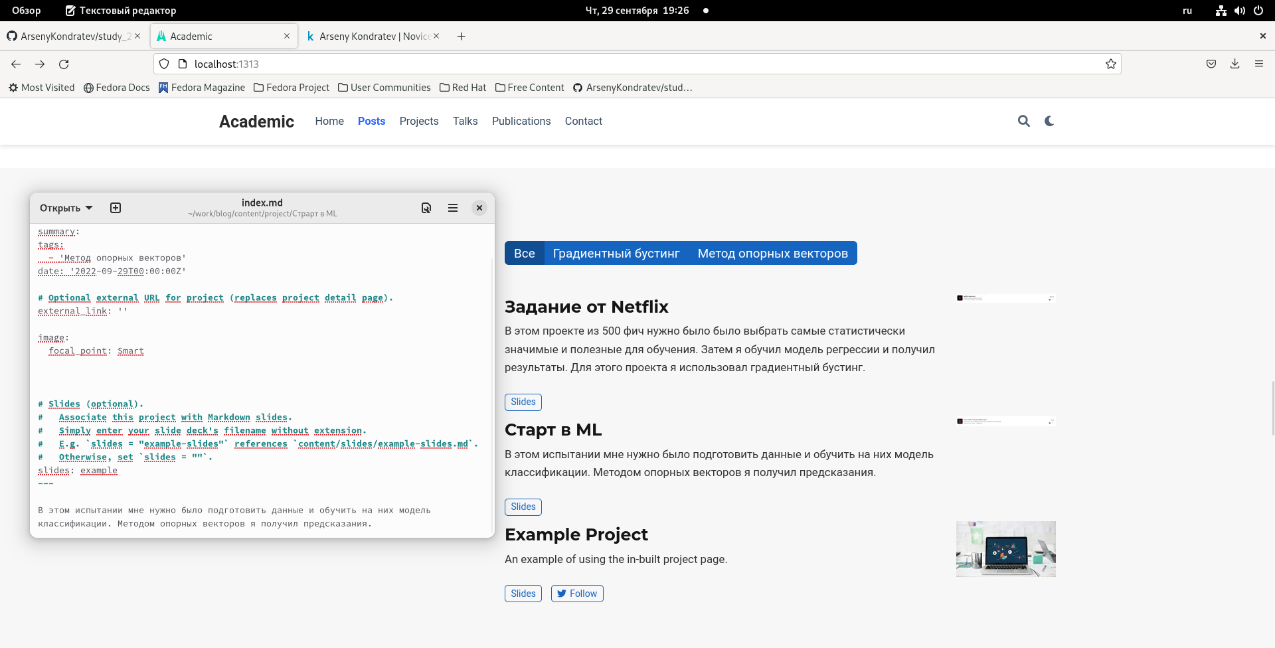

Figure 1: Рис. 1

1. Сделал пост по прошедшей неделе(рис.2)



Figure 2: Рис. 2

1. Добавил пост на тему языки научного программирования(рис.3)

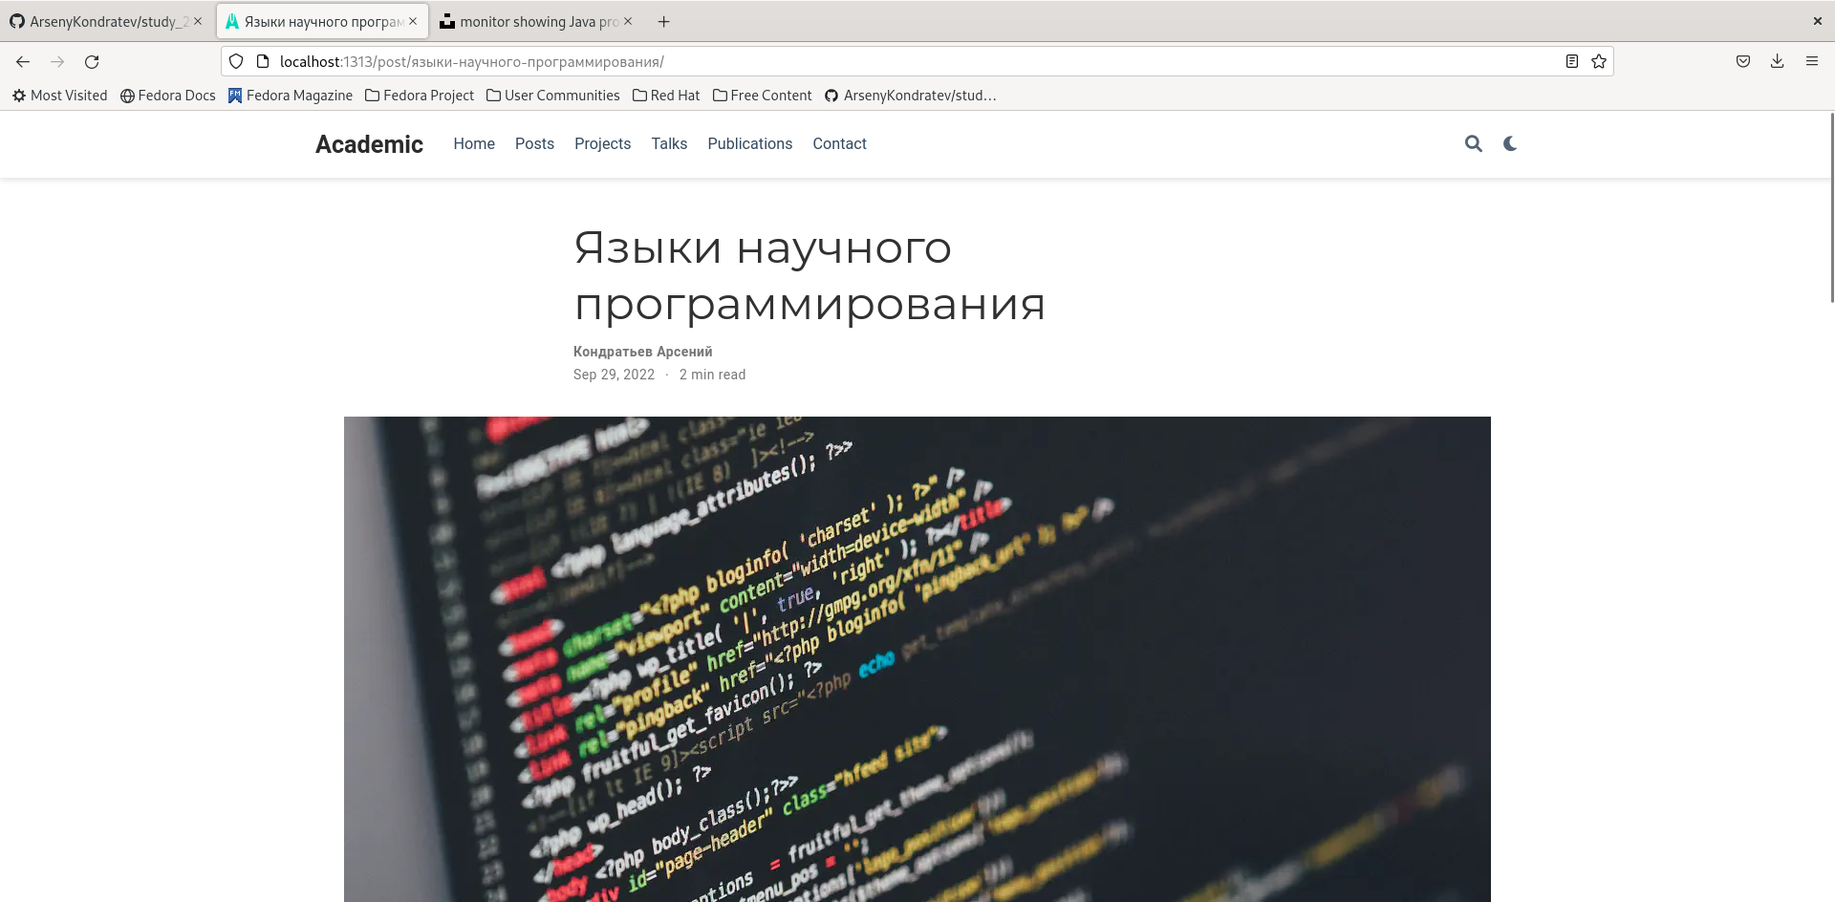

Figure 3: Рис. 3

# 3 Выводы

Я добавил с сайту все остальные элементы